**Retina kan damarlarını çıkarmak için eşikleme temelli morfolojik bir yöntem**

Diyabete bağlı retina bozuklukları kişilerde körlüğe sebep olan ve Diyabetik Retinopati (DR) olarak adlandırılan en önemli hastalıklardan biridir. Retina görüntülerinin tespit edilmesi için bilgisayar destekli sistemler geliştirilmiştir. Bu makalede geleneksel bir yöntem olan morfolojik tabanlı bir yöntem kullanılmıştır. Retinanın oksijensiz kalması sonucu retinada istenmeyen yeni damarlar oluşur. Bu istenmeyen damarları tespit etmek için retina damar ağ yapısının bilinmesi gerekir. Bu makalede, retina damar ağ yapısını otomatik olarak bölütleyen morfolojik tabanlı bir yöntem önerilmiştir. Bu yöntemde, ilk önce RGB renk uzayındaki görüntüler gri ölçekli görüntülere dönüştürülmüştür. Daha sonra, gri ölçekli görüntünün tersi üzerinde üst-şapka, alt-şapka ve morfolojik açma yöntemi uygulanmıştır. Morfolojik üst ve alt şapka yöntemin kullanılması ile retina damalarının belirginleştirilmesi sağlanmıştır. Belirginleştirilmiş retina görüntülerini bölütlemek için üç farklı eşikleme yöntemi kullanılmıştır. Kullanılan eşikleme yöntemleri Çoklu Eşikleme yöntemi, Maksimum Entropi Tabanlı Eşikleme yöntemi ve Bulanık Kümeleme Tabanlı Eşikleme yöntemidir

Morfolojik işlemler

Morfolojik işlemlerin temel amacı, görüntünün temel özelliklerini korumak ve görüntüyü basitleştirmektir. Bu çalışmada, üst-şapka ve alt-şapka dönüşümleri kan damarlarına belirginlik kazandırmak için kullanılır. Üstşapka dönüşümü, bir giriş görüntüsüne morfolojik açma işlemi uygulandıktan sonra uygulama sonucunun orijinal giriş görüntüsünden çıkarılması işlemidir.

Bu işlemin matematiksel ifadesi :

That(g) = g - (g ο SE)

Bu dönüşüm, yüksek geçirgen bir filtre gibi davranır ve görüntünün maskeden daha küçük olan parlak alanlarını çıkarır.

Alt-şapka dönüşümü, bir giriş görüntüsüne morfolojik bir kapama işlemi uygulandıktan sonra uygulama sonucunun orijinal giriş görüntüsünden çıkarılması işlemidir.

Bu işlemin matematiksel ifadesi:

Bhat (g) = (g• SE)- g

Aydınlık ve karanlık alanlar arasındaki kontrastta bir iyileşme olacaktır.

Çok seviyeli eşikleme

Gri ölçekli görüntüyü birkaç farklı bölgeye ayırabilen bir işlemdir.

Bu işleme ait uyulması gereken kural aşağıdaki denklemde matematiksel olarak ifade edilmiştir.

C1 ← *p* *if 0* ≤ *p* < *th*

C2 ← *p if th* ≤ *p < L-1*

Maksimum entropi tabanlı eşikleme

Bu yönteme göre, bir görüntüdeki yoğunluk değerlerinin olasılık dağılımına katkı veren ön ve arka plan görüntüsüne ait entropi değerleri ayrı ayrı hesaplanır ve toplamları maksimize edilir. Ardından, entropinin toplamını maksimize eden bir optimum eşik değeri hesaplanır.

Arka ve ön plan görüntüsüne ait entropi değerinin denklemleri :

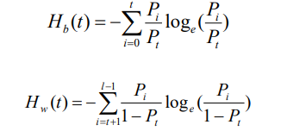

Arka ve ön plan görüntüsüne ait entropi değerlerinin maksimize edilmiş halinin denklemi:

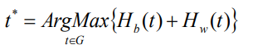

Bulanık mantık tabanlı eşikleme

Bu kümeleme yöntemi, nesnelerin kümelere olan aitliğini ifade etmek için bir derece kavramı kullanır.

Aşağıdaki denklem her pikselin üyelik değerini hesaplamak için kullanılır.

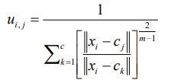

Bölütleme görüntülerini ikili görüntülere dönüştürmek için kullanılacak eşik hesaplaması aşağıdaki denklemlerde verildiği gibidir

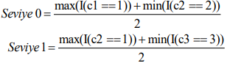

**Kullanılan yöntem**

Öncelikle, veri setinde bulunan görüntüler RGB renk uzayından gri ölçekli görüntülere dönüştürülür. Gri ölçekli görüntülerin tersi üzerinde önerilen sistem uygulanır. Şekil 1’de veri setine ait bir görüntü ve bu görüntüye ait gri ölçekli görüntü ile gri ölçekli görüntünün tersi verilmiştir. Önerilen sistemin genel yapısı ise Şekil 2’de verildiği gibidir.

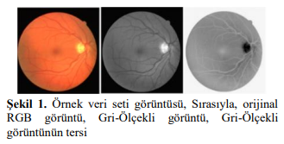

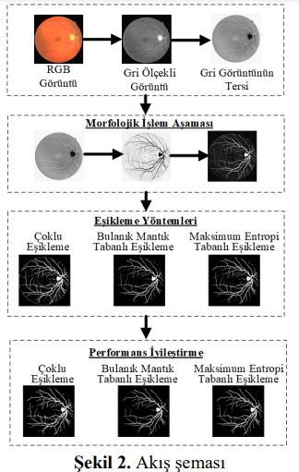

**Morfolojik işlemler**

Retina kan damarları, retina arka planına göre daha koyu görünürler. Ancak, bazı durumlarda kan damarlarının merkez çizgisi bölgesinde parlaklık görünür. Bu durumu ortadan kaldırmak için ilk önce morfolojik açma işlemi uygulanır. Morfolojik açma işlemi için yarıçapı 21 olan bir disk oluşturulur. Oluşturulan bu disk gri ölçekli görüntünün tersine uygulanarak morfolojik açma işlemi yapılmış olur. Daha sonra uzunluğu 21 olan bir çizgisel yapı elemanı oluşturulur. Oluşturulan bu çizgisel yapı elemanı gri ölçekli görüntünün tersine uygulanarak üst-şapka ve alt-şapka dönüşümleri tamamlanmış olur. Şekil 3’de bu aşamaya kadar anlatılan işlemler görsel olarak ifade edilmiştir.

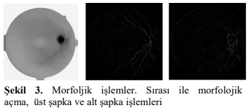

Denklem (1)’de toplam üst şapka işlemine dahil edilen toplam alt şapka ve toplam morfolojik açma işlemi matematiksel olarak ifade edilmiştir. Şekil 4’te bu aşamaya ait işlem sonuçları görsel olarak verilmiştir.

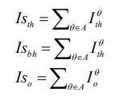(1)

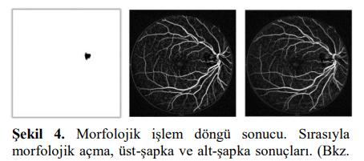

Önerilen yöntemde Denklem (1)’ den elde edilen toplam morfolojik açma, toplam üst şapka ve toplam alt şapka sonuçları Denklem (2)’de ifade edildiği gibi işleme alınmıştır. Bu aşamaya ait görsel sonuçlar Şekil 5’de sunulmuştur.

 (2)

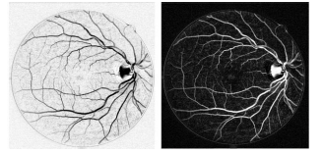

**Şekil 5.** Önerilen yöntem sonucu. İlk görüntü Denklem (2) sonucu, İkinci görüntü ilk görüntünün tersi alınmış halidir.

Bölütleme sonuçları

Üç farklı eşikleme algoritması iyileştirilmiş fundus görüntüleri üzerinde uygulanarak damar piksellerinin bölütlenmesi sağlanmıştır. İyileştirilmiş görüntüler eşikleme işlemine tabi tutulduktan sonra çıktı görüntüleri üzerinde performans iyileştirilmesi yapılmıştır. Performans iyileştirme yönteminde damara ait olmayan damar benzeri görüntüler morfolojik işlemler kullanılarak yok edilmiştir. Bu aşama bağlı bileşen analizi kullanılarak önce küçük nesneler silinmiş daha sonrada damardan kopuk küçük boşluklar doldurulmuştur. Şekil 6’da eşikleme algoritmalarının performans iyileştirme sonuçları görsel olarak sunulmuştur.

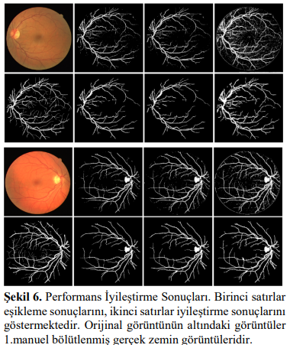

Uygulanan yöntemin başarı ölçütünü hesaplamak için Doğruluk Oranı ölçüsü kullanılmıştır. Denklem (3)’de Doğruluk Oranı ölçütünün matematiksel ifadesi verilmiştir.

 (3)

Tablo 1’de uygulanan yöntem de kullanılan üç eşikleme yönteminden elde edilen sonuçlar gösterilmiştir. Uygulanan yöntem, DRIVE veri seti üzerinde hem test hem eğitim veri kümesi üzerinde denenmiş olup toplamda 40 görüntü üzerinde çalıştırılmıştır.

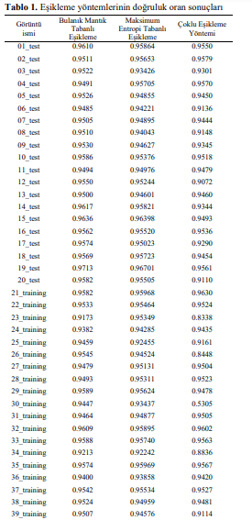

DRIVE veri setindeki 40 görüntüye ait üç eşikleme yönteminin eşik değeri Tablo 2’de gösterilmiştir

. 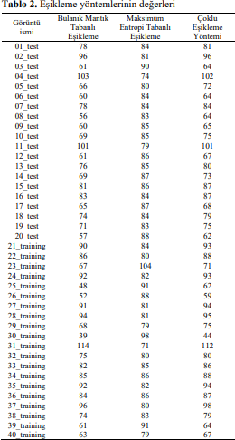

**Sonuçlar**

Bu makalede, paylaşıma açık olarak sunulan DRIVE veri seti üzerinde morfolojik işlemlere dayalı bir damar iyileştirme yöntemi kullanılmıştır. Bu makalede, Bulanık Mantık Tabanlı Eşikleme yönteminin ortalama doğruluk oranı 0.952 olarak hesaplanmış ve diğer iki eşikleme yönteminden daha yüksek bir değere sahip olmuştur